資訊101 F74976120 李睿哲 lianyener@gmail.com
程式簡介
public MySet_F74976120_1()
直接用 new int[0] 宣告成長度為0的陣列。

public MySet_F74976120_1(String input)
先判斷input是否為空字串，若是則直接宣告成長度為0的陣列。
用String.split()將字串分割成暫存陣列，使elements變成和其相同大小的int陣列，使用for迴圈將暫存陣列內容依序轉成整數並存進elements陣列中。

public int size()
回傳elements.length。

public boolean isEmpty()
回傳elements.length == 0的真假值。

public int getMinimalElement()
若不為空陣列，宣告一整數min並初始化為第一個元素，使用for迴圈從第二個元素開始依序與min比較，若較小則取代之。最後將min回傳。

public int getMaximalElement()
若不為空陣列，宣告一整數max並初始化為第一個元素，使用for迴圈從第二個元素開始依序與max比較，若較大則取代之。最後將max回傳。

public void sort()
呼叫Arrays.sort()排序之。

public void showSubset()
使用for迴圈執行與集合大小相同次數(i從0~集合大小-1，每次取得該次數大小的子集)，宣告一整數p(position之意，記錄子集合需要遞增的元素編號)初始化為當前次數-1(相當於i)，宣告一整數陣列e(element之意，記錄子集合內容)及c(count之意，記錄子集合所存的為原集合第幾個元素)大小都等於次數(相當於i+1)。使用一for迴圈將e陣列初始化為原集合前i+1個元素，並將c陣列初始化為0開始之遞增數列，接著將e陣列作為第一個子集合印出。使用一while迴圈，只要p大於等於0便執行(小於0表示沒有元素可以遞增，則繼續下個for迴圈)，如果該位置無法遞增(即c[p]+1>=n-(i-p))則將p遞減，可以遞增(即c[p]+1<n-(i-p))則將e[p]改為原集合下一個元素，並判斷p是否剛做完遞減(p是否等於i)，若是則依序將e陣列p位置之後的元素改為p位置元素於原集合的下個元素，再下個元素改為原集合的下下個元素，以此類推，並將c陣列p位置後還原成p位置起始的遞增數列，並將p還原成i後將e陣列作為其中一個子集合印出，接著繼續進行下個while迴圈。

public void showPrimeofSubset()
同顯示子集合，但於每次取出子集後進行加總，並用for迴圈i從2到總和的平方根，依序以總和及i取餘，以判斷是否為質數，是才進行印出。

public boolean equals(MySet_F74976120_1 s)
先呼叫sort()排序兩集合，再呼叫Arrays.equals()比較是否相同。

public boolean superSet(MySet_F74976120_1 s)
先呼叫sort()排序兩集合，再用一for迴圈依序呼叫Arrays.binarySearch()檢測傳入集合的元素是否在當前集合中，若不存在則回傳false，迴圈結束若尚未回傳則回傳False。

public boolean subSet(MySet_F74976120_1 s)
先呼叫sort()排序兩集合，再用一for迴圈依序呼叫Arrays.binarySearch()檢測當前集合的元素是否在傳入集合中，若不存在則回傳false，迴圈結束若尚未回傳則回傳False。

public MySet_F74976120_1 union(MySet_F74976120_1 s)
先呼叫sort()排序兩集合。宣告一空字串，用for迴圈將當前集合轉成字串以逗號分隔存入，再用一for迴圈依序呼叫Arrays.binarySearch()檢測傳入集合的元素是否在當前集合中，若不存在則繼續添加逗號後存入字串。回傳以該字作為參數建構的class。

public MySet_F74976120_1 intersection(MySet_F74976120_1 s)
先呼叫sort()排序兩集合。宣告一空字串，用一for迴圈依序呼叫Arrays.binarySearch()檢測傳入集合的元素是否在當前集合中，若存在則添加逗號後存入字串。回傳以該字作為參數建構的class。

public MySet_F74976120_1 difference(MySet_F74976120_1 s)
先呼叫sort()排序兩集合。宣告一空字串，用一for迴圈依序呼叫Arrays.binarySearch()檢測當前集合的元素是否在傳入集合中，若存在則添加逗號後存入字串。回傳以該字作為參數建構的class。

public String toString()
宣告一字串初始化為”{”，使用for迴圈將elements內容轉成字串並加上”,”存入字串中，最後加上”}”回傳。
程式結果報告

操作方式
java main argument1 argument 2
參數1與參數2填入集合元素並以逗號分隔，不輸入則視為空集合，參數3之後皆無視不影響程式。

運作的畫面
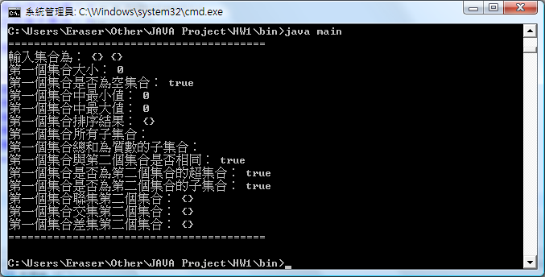

作業中給的範例操作後的結果
